แบบฝึกหัดที่ 1

จงเขียนชื่อและอธิบายรูปภาพอย่างน้อยหนึ่งประโยค
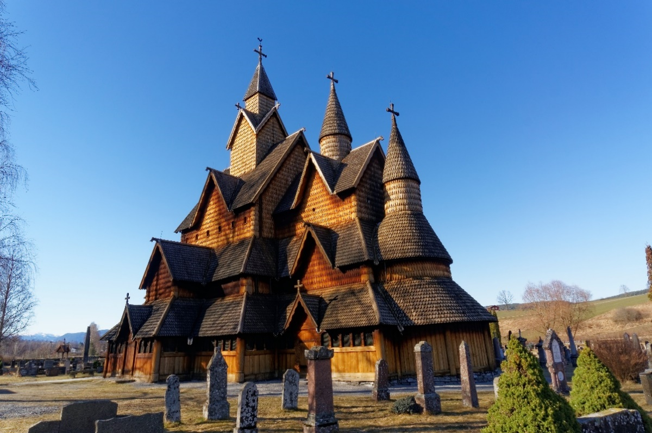
Foto: ariuszks, Adobe Stock

___________________________________________________________________________

___________________________________________________________________________

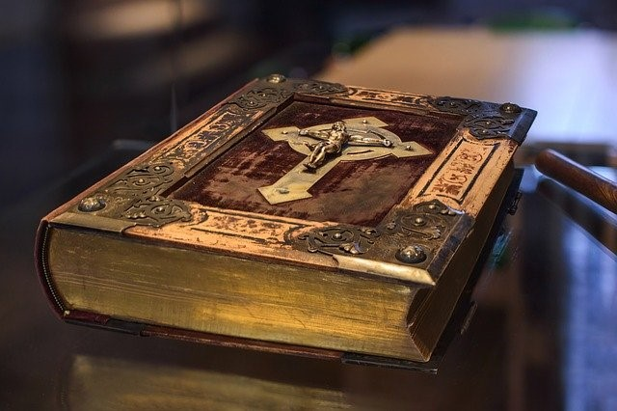
Foto: Igor Link, Pixabay

____________________________________________________________________________

____________________________________________________________________________

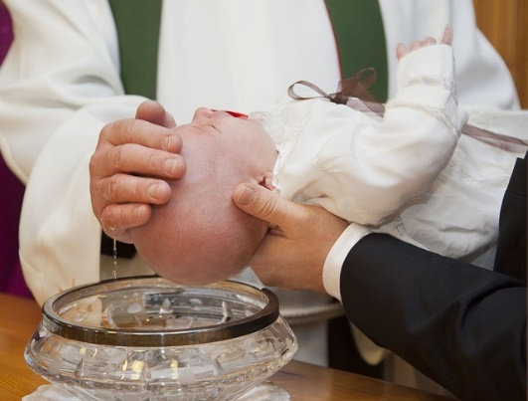
Foto:Keskieve,Pixabay

______________________________________________________________________________

______________________________________________________________________________

